Pavé au lait ribot et noisette
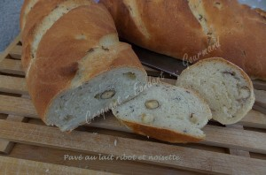 Pour 2 pavés
- 330 g de lait ribot
- 20 g d'huile de noisette
- 8 g de sel
- 300 g de farine T 45
- 200 g de farine T 65
- 2,5 càc (7g) de levure sèche de boulanger ou 20 g de levure fraîche
- 1 càc de sucre en poudre
- 100 g de noisettes
La plaque du four tapissée de papier cuisson
Préchauffage du four à 190°C
Faire légèrement dorer les noisettes dans une poêle chaude.
Laisser refroidir.
Mettre dans la cuve de la MAP, le lait, le sel, et l'huile de noisette.
Couvrir avec les 2 farines, et y cacher la levure.
Saupoudrer de sucre.
Lancer le programme "Pâte".
À la sonnerie (une dizaine de minutes avant la fin du pétrissage) ajouter les noisettes.
Laisser le programme se dérouler jusqu'au bout.
Dégaze légèrement la pâte sur le plan de travail.
Partager en 2 pâtons d'environ 470 g.
Façonner chaque pâton en pavé et le déposer sur la plaque.
Couvrir avec une feuille plastique (j'ouvre un sachet congélation) et laisser lever pendant environ 20 minutes dans un endroit chaud (pour moi au four à 35°C).
Lorsque la pâte a bien gonflé, vaporiser abondamment d'eau et faire des grignes.
Enfourner pour 25 minutes.
Laisser refroidir sur une grille!
Attendre (si possible) que le pain soit froid pour le couper en tranches!
Il accompagnera le repas mais aussi il sera délicieux passé au grille-pain pour le petit-déjeuner.

